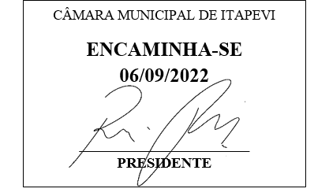 **Indicação Nº 1712/2022**

**Súmula:** Solicita Providências do Executivo, junto à Secretaria de Governo, **acerca da** **instalação de um Playground no Residencial das Flores, neste Município**.

**INDICO** à Mesa, depois de ouvido o Douto Plenário na forma regimental vigente, seja oficiado ao Excelentíssimo Senhor Igor Soares Ebert, Prefeito Municipal, para que interceda junto à secretaria de Governo, **acerca da instalação de um Playground no Residencial das Flores, neste Município.**

**JUSTIFICATIVA**

Senhor Presidente;

Senhores Vereadores;

Senhoras Vereadoras;

A construção deste Playground é de extrema importância para as crianças dessa região, pois podem desenvolver as habilidades motoras, sociais, interagir com os amigos e outras crianças, além de realizarem atividades em contato com a natureza, se desligando um pouco de celulares, tablets e da vida eletrônica, trazendo mais saúde e qualidade de vida para essas crianças.

A solicitação realizada pelos moradores da região também é feita pelo fato do Bairro encontrar-se afastado do centro do Município, dificultando a ida regular ao Parque da Cidade.

Aguardamos um retorno, certo da sua costumeira compreensão de Vossa Senhoria, aproveitamos o ensejo para renovar votos de elevada estima e consideração.

Sala das Sessões Bemvindo Moreira Nery, 01 de setembro de 2022.

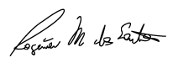

**Rogerio Moreira dos Santos**

**“Rogerio Fisioterapeuta” – PSDB**